*大崎高校野球部の取り組み②*

***大学生との合同練習・練習試合***

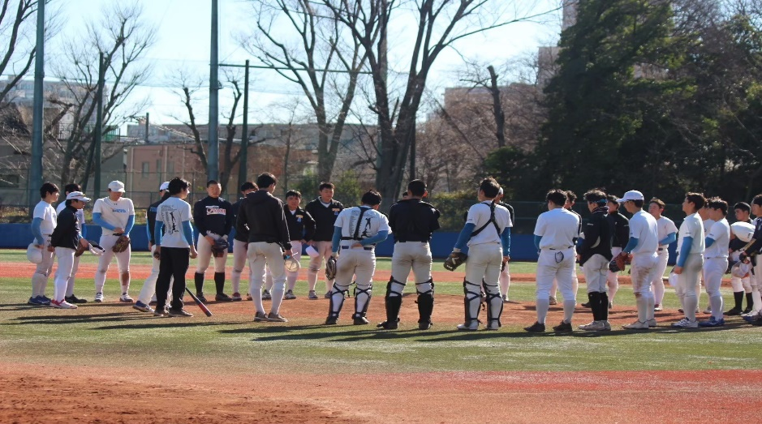

大崎高校野球部では、大学生と合同練習、練習試合を定期的に行っている。**東京大学**、**筑波大学**、**鶴見大学**と実施。

【メリット】

・技術向上：大学側は選手に来てもらいたいため、丁寧に指導してもらえ、自信をつけさせてもらえる。筑波大学では、日本有数の動作解析者の川村監督に投球フォームを個別指導してもらえる。

・進学指導：大学側は受験で選手に来てもらいたいため、勉強の指導(下部写真参照)もしてもらえる。この**合同練習をきっかけに受験で鶴見大学に入学し１年生からベンチ入りしている選手もいます**。

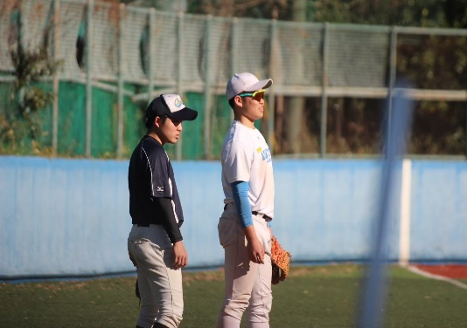　　　　　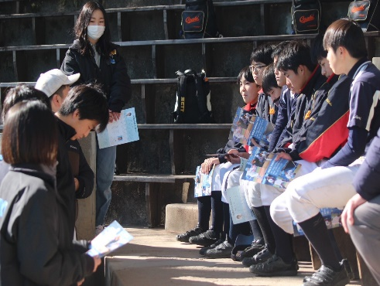

2024.7.8高校野球ドットコム　一部編集